BTS IRIS
Informatique et Réseaux pour l’Industrie et les Services techniques

E6 – PROJET INFORMATIQUE

Dossier de présentation et de validation du sujet de projet (consignes et contenus)

Groupement académique : Toulouse | Session : 2016
Lycée ou Centre de formation : Lycée Victor Hugo de Colomiers
Ville : Colomiers
Nom du projet : Elysium2016

Récapitulatif des projets du Lycée ou du Centre de Formation : | Nb. d'étudiants concernés sur .........
Projet N° 1 : Elysium2016 sous projet « services embarqués » | 2 étudiants
Projet N° 2 : Elysium2016 sous projet « logiciel de maintenance » | 4 étudiants
Projet N° 3 : Elysium2016 sous projet « logiciel Androïd» | 4 étudiants
Projet N° 4 :
Projet N° 5 :
Projet N° 6 :
Projet N° 7 :
Projet N° 8 :
Projet N° 9 :

- Présentation et situation du projet dans son environnement

1.1. Contexte de réalisation

Projet proposé et suivi par : | M : Voyé professeur  M : Dumas professeur
Statut des étudiants | Candidats scolarisés : en temps plein  en alternance
Projet développé : | au lycée ou en centre de formation  en entreprise 
Si le projet est développé  au lycée ou en centre  de formation : | Constitution de l'équipe du sous projet « services embarqués » sur R-Pi:  Professeur tuteur J.Voyé  Étudiant E1:  Étudiant E2:  Constitution de l'équipe du sous projet « logiciel de maintenance » :  Professeur tuteur J.Voyé  Étudiant E1 :  Étudiant E2 :  Étudiant E3:  Étudiant E4 :  Constitution de l'équipe du sous projet « logiciel Androïd» :  Professeur tuteur JP.Dumas  Étudiant E1 :  Étudiant E2 :  Étudiant E3:  Étudiant E4 :  Entreprise partenaire : oui  non   Origine du projet :  - idée : lycée  entreprise   - cahier des charges : lycée  entreprise   Suivi du projet : lycée  entreprise 
Si le projet est développé  en entreprise : | Nom de l'étudiant :  Nom de l'entreprise :  Adresse de l'entreprise :  Chef de projet dans l'entreprise :  Tél. : Courriel :
Budget alloué : | Montant :
Autres ...

1.2. Situation du projet

Dans quelle (s) catégorie (s) de systèmes s'insère le projet à étudier :
Moyens de production | 
Services techniques. | 
Biens d'équipements | 

- Objectifs professionnels du projet

Domaines d'Activités Professionnelles abordés et développés avec le projet :
(cf. le Référentiel des Activités Professionnelles)
Analyser et spécifier le système informatique à développer | 
Réaliser la conception générale et détaillée | 
Coder et réaliser | 
Tester, mettre au point et valider | 
Intégrer et interconnecter des systèmes | 
Installer, exploiter, optimiser et maintenir | 
Assurer l'évolution locale ou la rénovation d'un système informatique
Gérer le projet | 
Coopérer et communiquer en langue française | 

- Présentation du projet

Ce projet académique à été lancée en 2012, il y a déjà eu une session en juin 2014 validant les architectures et contraintes d'IHM . Le projet reste dans le fond en tout point identique à ce qui a été présenté à la commission de validation de novembre 2014,

2-1. OBJET
Dans le cadre des activités d’ « outreach » (promotion des activités scientifiques et techniques spatiales auprès des écoles, des universités et du grand public) prévues dans le cadre de la contribution française à la mission INSIGHT de la NASA, le CNES a proposé de faire concevoir et réaliser par des sections de BTS industriels de l’académie de Toulouse une réplique à l’échelle 1 du Lander de cette mission.
Cette réplique a été mise en œuvre et montrée au public en juin 2015 au salon du Bourget. Il reste cependant quelques améliorations et modifications à effectuer autant sur le plan mécanique que logiciel.

2-2 Rappels sur la mission INSIGHT et la contribution Française

Description
La mission InSight est une mission de géophysique martienne proposée et réalisée par le JPL (Jet Propulsion Laboratory) en coopération avec le CNES/IPGP (Institut de Physique du Globe de Paris), qui fournit le sismomètre SEIS (Seismic Experiment for Interior Structure), et le DLR (agence nationale allemande) qui fournit une sonde de flux de chaleur HP3. Un troisième instrument, RISE, fourni par le JPL lui-même, est un transpondeur pour la mesure de la précession et de la nutation de l’axe des pôles de Mars. Un bras robotique (IDS) et une caméra permettront le déploiement des instruments.

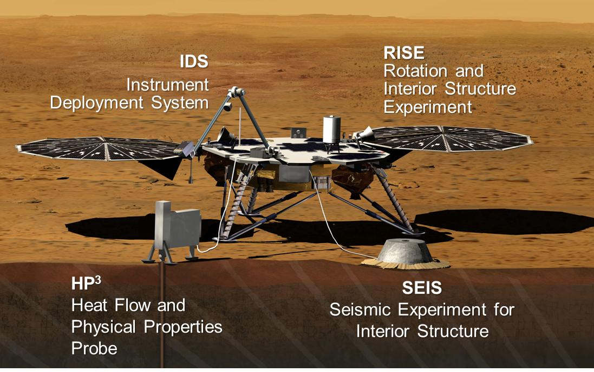

Le sismomètre, dont le principal investigateur (PI) est M. Philippe Lognonné de l’IPGP est réalisé en collaboration avec trois partenaires européens : Allemagne (MPS), Suisse (ETHZ), et Grande-Bretagne (Oxford University et Imperial College).
Le sismomètre est déployé par un bras robotique sur le sol martien. Son électronique (Suisse), restera sur la plateforme fixe sur Mars (similaire à l’atterrisseur Phoenix) et sera reliée au sismomètre par un câble d’environ trois mètres fourni par le JPL. Le sismomètre est recouvert d’une coque de protection (Windshield) fournie par le JPL. Le sismomètre est composé de trois capteurs longues périodes (VBB) enfermés dans une sphère de titane sous responsabilité française, trois capteurs courtes périodes sous responsabilité britannique, un système de nivellement sous responsabilité allemande.
Le lancement est prévu au printemps 2016 et la durée de la mission est au minimum une année martienne (deux années terrestres) à la surface de Mars.

2-3 Rappel des exigences générales pour la REPLIQUE Du LANDER

La réplique devra représenter structurellement le lander INSIGHT à l’échelle 1. Le «look » est une exigence importante : objet de communication.
Certaines parties du lander (corps du lander, pieds, antennes, panneaux solaires,…) seront réalisées de manière la plus représentative possible du point de vue des formes et des dimensions.
Les éléments non fonctionnels (en particulier les éléments situés sur et sous le plateau) seront représentés de façon simplifiée mais suffisamment représentative.
Certaines fonctionnalités de la réplique seront développées de manière simplifiée afin de mettre en évidence une partie de ses capacités (voir chapitres suivants).
La réplique du Lander devra :
- fonctionner en intérieur, à l’abri des intempéries, sur un sol horizontal.
- être autonome en énergie pour pouvoir fonctionner pendant 12 h en continu de jour.
- être aussi léger que possible (maximum 200 Kg)
Le transport devra être possible d’un site de démonstration à un autre. À cet effet, la réplique du Lander devra être démontable facilement. Des outillages seront fournis pour montage/démontage et un seul container sera fabriqué pour un transport par camion et manipulable par un chariot élévateur.
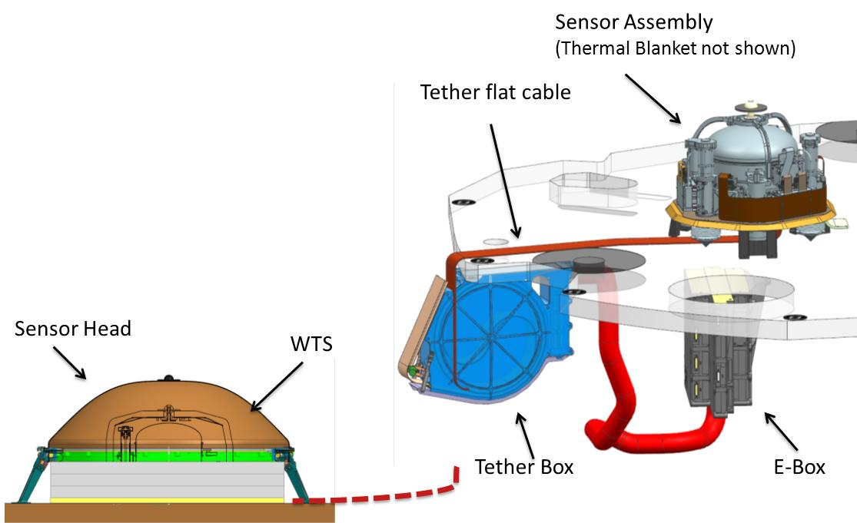

- État du projet à ce jour et travail à réaliser

La supervision :
Le logiciel de supervision a proprement parlé fonctionne, il n'y a semble t'il rien à modifier à ce jour

L'IHM :
L'IHM de pilotage (mode conférencier) comme pour les observateurs, se fait actuellement uniquement par navigateur WEB (Google-Chrome préconisé). On envisage cependant de proposer aussi un logiciel spécifique pour tablette Androïd ne passant plus par les serveurs WEB embarqués mais par des serveurs spécifiques embarqués :
    - serveur de réception de commandes
    - service de relai de diffusion

L’écriture du logiciel spécifique Androïd est en soi un sous projet « logiciel Androïde » piloté par M Dumas.
L'écriture des serveurs spécifiques et une parti d'un sous projet « services embarqués » piloté par M Voyé, l'autre partie de ce sous projet est l'ajout d'un service WEB de 'présentation' .

Les serveurs WEB :
Les deux services web (serveur conférencier qui permet de piloter le robot et serveur observateur) fonctionnent et il semble qu'il n'y ait rien à modifier concernant ces deux serveurs. Cependant comme nous venons de le voir précédemment nous voulons rajouter un service WEB de présentation qui permettra non seulement à présenter le robot IHM etc.. mais aussi à fournir le lien sur le serveur « observateur », plus éventuellement à proposer un lien de téléchargement du logiciel spécifique pour tablette Androïd. Cette ajout (modification) est un partie du sous projet « services embarqués » piloté par M Voyé

Poste de maintenance :
Il y a deux Pc de maintenance :
  - un sous Windows , à la charge des automaticiens, qui permet de surveiller et piloter la maintenance des automates à l'aide d'un logiciel spécifique fourni par le constructeur des automates
  - un sous Linux, à la charge des informaticiens, qu permet de configurer , surveiller et maintenir le logiciel de supervision , de surveiller la température internet du robot à différents endroits, l'ajouter et supprimer des périphériques « conférencier », etc. Tous ces actions sont faites par des sessions ssh différentes, on se propose de les réunir dans une seule interface, une seul IHM développée sous QT. La conception et écriture de ce logiciel compose le sous projet « logiciel de maintenance » piloté par M. Voyé. Vue la diminution du nombre d'heures de projet, cette partie nécessitera surement plus d'une année de projet.

Les simulateurs :
Des simulateurs des périphériques ( bras, énergie panneau et SEIS) ont été sur les deux années précédentes et ont permis le développement et mise au point du logiciel de supervision. Ils servent aussi pour la maintenance pour valider certains fonctionnement ou mettre en évidence des dysfonctionnements. Cependant chacun est un logiciel indépendant et sans trop d'unité de style . On se propose d'intégrer le pilotage et fonctionnement des simulateurs dans le logiciel de maintenance (des onglet spécifique par exemple?). Cette partie du sous projet « logiciel de maintenance » piloté par M. Voyé sera étudier dès cette année dans sa façon d’être intégrée dans le logiciel mais là encore, vue la diminution du nombre d'heures de projet, ne sera développée que dans les années suivantes

- C.U. des sous projets

C.U. Du sous projet « logiciel de maintenance »

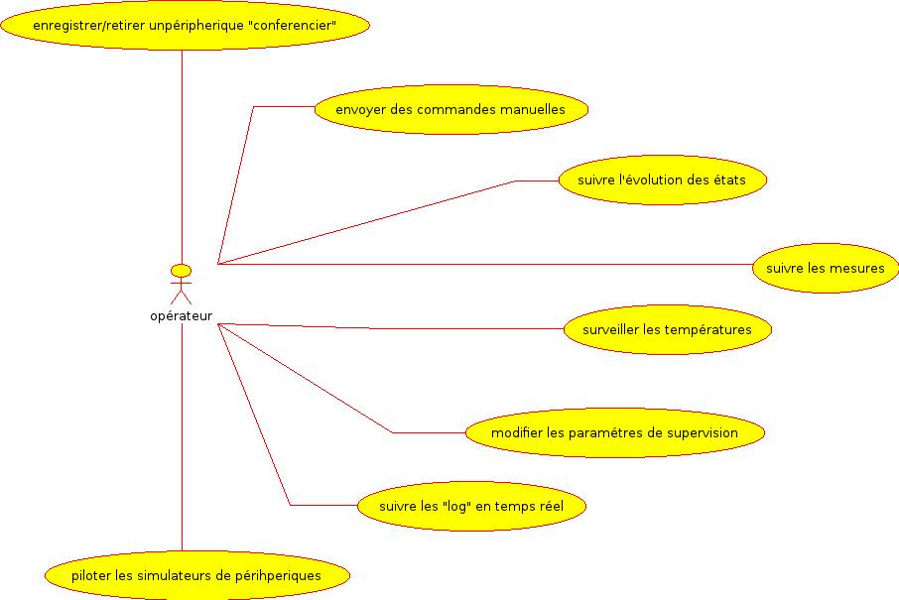

C.U. Du sous projet « services embarqués »

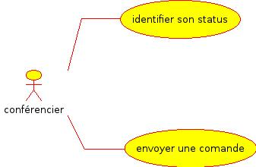

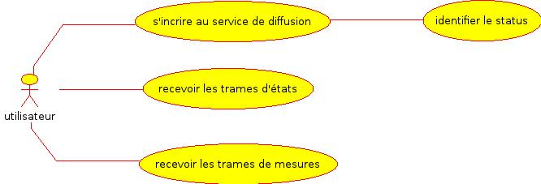

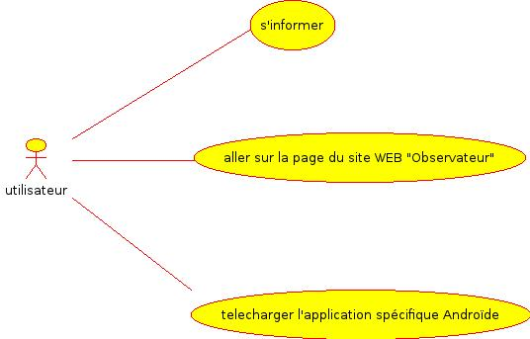

C.U. Du sous projet « IHM tablette »

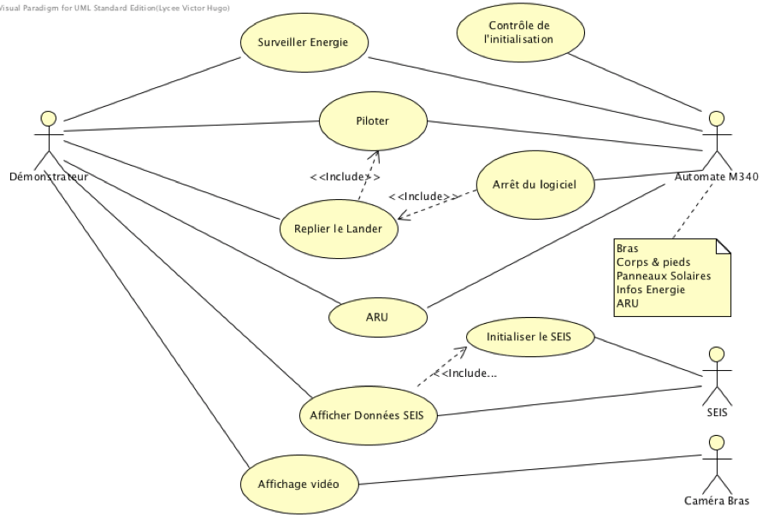

- Contexte et contraintes de réalisation et développement du projet

Contrainte de l'environnement
le système embarqué est une carte Raspberry-PI dont le système d’exploitation est « Raspbian » ( « Debian » pour Raspberry) et le développement en C et C++ avec le compilateur GNU
le serveur HTTP est lighttpd
la technologie WEB sera en HTML 5
le logiciel de maintenance sera développé sous QT pour station Linux
logiciel spécifique devant tourner sous tablette Androïde

Contrainte économique

pas d'argent spécifique pour cette évolution

Documents et moyens technologiques mis à disposition
les diagrammes de séquences des échanges d'interfaces

Exigences qualité à respecter
Exigences qualité sur le produit à réaliser
l'interface graphique devra être la plus intuitive et facile d'usage que possible
Exigences qualité sur la documentation à produire
Nous devrons fournir le code source la script de compilation ainsi que les programmes de tests.
Un manuel d'utilisation format format texte, pdf et html
un manuel d'installation format texte, pdf et html

6. Répartition des tâches par étudiant

sous projet « logiciel de maintenance »

 | Fonctions à développer et tâches à effectuer
Elève 1  .............................. | Maquette et développement de l'IHM Récupération et traitement des trames de mesures
Elève 2:  ................................ | Modification/visualisation des paramètres de configuration du logiciel de supervision  Récupération et suivit des « log »
-Elève 3:  .............................. | Gestion des commandes « manuelles » et suivit des températures
Elève 4:  .............................. | Récupération et traitement des trames d'état

sous projet « servies embarqués »

 | Fonctions à développer et tâches à effectuer
Elève 1  .............................. | serveur de réception de commandes  service de relai de diffusion
Elève 2:  ................................ | service (page?) WEB de présentation

sous projet IHM

 | Fonctions à développer et tâches à effectuer
Elève 1  .............................. | Développement de la maquette et de l'IHM statique de présentation sur la tablette.
Elève 2:  ................................ | Mise en œuvre d'une plateforme pour développement Androïd.  Développement de la librairie de communication par sockets Java pour les données de vibration et la trame d'état.
-Elève 3:  .............................. | Développement du traitement des données de vibration et de l'affichage graphique de celles-ci
-Elève 4:  .............................. | Développement du traitement des données de la trame d'état et de son affichage temps réel.

7. Planification temporelle prévisionnelle
Les tâches générales associées à chaque étudiant sont décomposées. Chaque sous-tâche est décrite et planifiée. Les dates des échéances, des revues, des vacances, la date de remise du rapport, les dates de "l'épreuve E6", etc. sont reportées sur planning prévisionnel (Cf. La fiche "Planning prévisionnel").

Calendrier prévisionnel :
Remise des sujets de projet (début janvier) | semaine .....
Revue N°1 | semaine .....
Revue N°2 | semaine .....
Remise des dossiers techniques (au chef de centre) | semaine .....
Epreuve E6 | semaine .....

9. Observation de la commission d'harmonisation
(A remplir par la commission d'harmonisation qui valide le sujet de projet)
Ce document initial a été utilisé par la Commission Inter Académique d'harmonisation qui s'est tenue le ... / ... / 20...
Il comprend ....... pages et les documents annexes suivants : .................

Contenu du thème : | Défini  Insuffisamment défini  non défini 
Complexité technique :  (liée au support) | Suffisante  Insuffisante  exagérée 
Conformité par rapport au référentiel et à la définition de l'épreuve : | oui  non 
Planification des tâches demandées aux étudiants, délais prévus : | Défini  Insuffisamment défini  non défini 
Les revues de projet sont-elles prévues :  (dates, modalités, évaluation) | oui  non 
Observations :

Avis formulé par la commission d'harmonisation :
❑ Sujet accepté en l'état
❑ Sujet à revoir :  Conformité par rapport au Référentiel de Certification
❑ Définition et planification des tâches
❑ Critères d'évaluation
❑ Autres :
❑ Sujet rejeté Motif de la commission :

Nom des membres de la commission d'harmonisation inter académique :

Nom | Etablissement | Académie | Signature

Visa de l'autorité inter académique :
(nom, qualité, Académie, signature)

Nota :
Ce document est contractuel pour l'épreuve E6 (Projet Informatique) et sera joint au "Dossier Technique" de l'élève.
En cas de modification du cahier des charges, un avenant sera élaboré et joint au dossier du candidat pour présentation au jury, en même temps que le carnet de suivi.

Avenant :
Date de(s) avenant(s) : ....................
Nombre de pages : ..........................

BTS IRIS
Informatique et Réseaux pour l’Industrie et les Services techniques

E6 – PROJET INFORMATIQUE

Grille d'évaluation de la Revue N°1
(cas des candidats scolarisés)

Lycée ou Centre de formation : | Session : 20.......
Nom et prénom du candidat :
Nom du projet :

Conditions de déroulement :
Les revues de projet sont organisées pour chaque étudiant, en présence de deux professeurs d’informatique industrielle, et si possible d'industriels.
Elles donnent l’occasion, pour les élèves, de présenter oralement leurs travaux en utilisant les moyens de communication les plus adaptés. Les professeurs et les responsables industriels apprécient à cette occasion, le travail effectué par chaque membre du groupe. Ils formulent également des conseils d’ordre technique ou méthodologique et précisent les conditions de poursuite du projet.

La première revue de projet se positionne en fin de phase d’analyse.

Critères d’appréciation |  | -- | - | 0 | + | ++
Revue de  Projet  N ° 1 | Capacité à rendre compte oralement  (qualité de la présentation, précision, rigueur, clarté)
Revue de  Projet  N ° 1 | Capacité à s'intégrer et travailler en équipe : la répartition des tâches est clairement établie, un plan de développement et un échéancier prévisionnels sont établis, les choix des moyens communs sont effectués, les ressources utilisables sont identifiées
Revue de  Projet  N ° 1 | Travail individuel : les fonctions à satisfaire et des contraintes du cahier des charges sont identifiées, les indicateurs du projets sont définis …
Revue de  Projet  N ° 1 | Le problème est identifié. Son analyse a débuté. Les principales contraintes sont prises en compte.
Revue de  Projet  N ° 1 | Les premiers documents produits sont pertinents, ils permettent de planifier l’avancement des travaux et de préciser les liaisons avec les diffèrents acteurs.
Revue de  Projet  N ° 1 | Les comptes rendus d’activités, dont l’étudiant est responsable, sont exploitables et pertinents, ils respectent les normes….
Revue de  Projet  N ° 1 | Dégré d’autonomie pour l’élaboration des documents, la recherche des caractéristiques fonctionnelles
Revue de  Projet  N ° 1 | Qualité d'écoute et de dialogue. L’étudiant est prêt à prendre en compte les conseils d’ordre méthodologique et technique énoncés par les professeurs
Revue de  Projet  N ° 1 | L’état d’avancement du rapport

Note attribuée | / 20
le :

Document à remettre au membres de la commission d'interrogation, après la soutenance.

Conseils formulés au candidat à l’issue de la première revue de projet

BTS IRIS
Informatique et Réseaux pour l’Industrie et les Services techniques

E6 – PROJET INFORMATIQUE

Grille d'évaluation de la Revue N°2
(cas des candidats scolarisés)

Lycée ou Centre de formation : | Session : 20.......
Nom et prénom du candidat :
Nom du projet :

Conditions de déroulement :
Les revues de projet sont organisées pour chaque étudiant, en présence de deux professeurs d’informatique industrielle, et si possible des industriels.
Elles donnent l’occasion pour les élèves de présenter oralement leurs travaux en utilisant les moyens de communication les plus adaptés. Les professeurs et les responsables industriels apprécient à cette occasion, le travail effectué par chaque membre du groupe. Ils formulent des recommandations au candidat et des remarques sur le projet.

La deuxième revue de projet se positionne au cours ou à la fin de la phase de conception (avant la phase d'intégration)

Critères d’appréciation |  | -- | - | 0 | + | ++
Revue de  Projet  N ° 2 | Capacité à rendre compte oralement  (qualité de la présentation, précision, rigueur, clarté).
Revue de  Projet  N ° 2 | Intégration dans l’équipe, tous les membres sont informés de l’état d’avancement et des problémes éventuels, la répartition des tâches est respectée, les ressources matérielles et logicielles peuvent être enoncées, les dates limites du planning prévisionnel sont respectées, etc.
Revue de  Projet  N ° 2 | Travail individuel : réalisation codage, installation, exploitation et mise en œuvre matérielle et ou logicielle, test unitaire.  Les solutions techniques matérielles et logicielles sont arrêtées Les coûts des matériels et logiciels sont évalués avec précision.  Les indicateurs sont renseignés. Pour les tâches dont il a la responsabilité, l’étudiant peut démontrer le fonctionnement d’un sous ensemble logiciel ou matériel.
Revue de  Projet  N ° 2 | Qualité du compte rendu d’activité dont il est responsable.
Revue de  Projet  N ° 2 | L’étudiant a demontré sa capacité à travailler en autonomie, pour les commandes matérielles, la recherche des solutions et la mise en œuvre de celles-ci.
Revue de  Projet  N ° 2 | L’étudiant a pris en compte les conseils d’ordre méthodologique et technique énoncés par les professeurs, lors de la précédente revue.
Revue de  Projet  N ° 2 | L’état d’avancement du rapport est satisfaisant.

Note attribuée | / 20
le :

Document à remettre au membres de la commission d'interrogation, après la soutenance.

Recommandations formulées au candidat et remarques sur le projet à l'issue de la deuxième revue de projet

BTS IRIS
Informatique et réseaux pour l’industrie et les services techniques

E6 – PROJET INFORMATIQUE

Grille d'évaluation de l'épreuve E6
(cas des candidats scolarisés)

Lycée ou Centre de formation : | Session : 20.......
Nom et prénom du candidat :

Présentation du projet
Nom du projet :
Désignation du projet informatique :

Entreprise partenaire :

Etudiant N° : | Nombre d’étudiants sur le projet :

Note proposée | / 20

Nom des membres de la commission d'évaluation :

Nom prénom | Fonction | Signature

Document à présenter sous la forme d’une chemise au format A3 et à conserver par l’établissement durant 5 ans. Cette chemise rassemble les différents documents du projet : la fiche de notation de l’équipe pédagogique pour les revues de projet, le sujet validé par la commission d’harmonisation, le dossier de suivi de projet, etc.
L'équipe pédagogique du Centre de formation met à disposition des membres du jury le "Dossier de présentation et de validation du sujet de projet" et rappelle, sur ce document, la liste des compétences terminales abordées et susceptibles d'être évaluées. La liste des compétences non-abordées par l'étudiant, au cours du projet, seront "grisées". Les compétences évaluées seront cochées par les membres de la commission d'évaluation (jury).

Compétences terminales abordées  pour chaque domaine d'Activités Professionnelles |  |  | Répartition  par étudiant
 |  |  | E1 | E2 | E3 | E4
Analyser et spécifier le système informatique à développer
 | C3.4 | choisir un module matériel pour un cas d'utilisation
Réaliser la conception générale et détaillée
 | C3.4 | choisir un module matériel pour un cas d'utilisation
Coder et réaliser
 | C4.1 | câbler des modules matériels
 | C4.3 | intégrer une carte d'interface dans un système informatique
 | C4.6 | assembler les éléments matériels assurant la liaison physique dans un système de communication
 | C4.7 | installer les différentes couches logicielles d'un système de communication sur une station
 | C4.8 | coder un module logiciel
 | C4.9 | intégrer un module logiciel dans une application
Tester, mettre au point et valider
 | C6.1 | mettre en œuvre des procédures de tests unitaires sur un module matériel
 | C6.2 | dépanner un système informatique
 | C6.3 | relever les performances d'un réseau
 | C6.4 | corriger des dysfonctionnements observés sur un réseau
 | C6.5 | mettre en œuvre des procédures de tests unitaires sur un module logiciel
 | C6.6 | dépanner un module logiciel
Intégrer et interconnecter des systèmes
 | C4.1 | câbler des modules matériels
 | C4.3 | intégrer une carte d'interface dans un système informatique
 | C4.6 | assembler les éléments matériels assurant la liaison physique dans un système de  communication
 | C4.7 | installer les différentes couches logicielles d'un système de communication sur une station
 | C4.8 | coder un module logiciel
 | C4.9 | intégrer un module logiciel dans une application
Installer, exploiter, optimiser et maintenir
 | C5.1 | installer un module matériel dans un système informatique
 | C5.2 | installer un système d'exploitation
 | C5.3 | déployer une application client / serveur sur deux machines hétérogènes
 | C5.4 | exploiter un réseau local industriel ou un bus de terrain
 | C5.5 | installer des services techniques Internet
 | C5.6 | installer une application logicielle
 | C5.7 | mettre en œuvre un environnement de programmation
Assurer l'évolution locale ou la rénovation d'un système informatique
 | C6.1 | mettre en œuvre des procédures de tests unitaires sur un module matériel
 | C6.2 | dépanner un système informatique
 | C6.3 | relever les performances d'un réseau
 | C6.4 | corriger des dysfonctionnements observés sur un réseau
 | C6.5 | mettre en œuvre des procédures de tests unitaires sur un module logiciel
 | C6.6 | dépanner un module logiciel
Gérer le projet
 | C2.1 | s'intégrer dans une équipe de projet
 | C2.2 | structurer son intervention dans une démarche de projet
 | C2.3 | intervenir dans la gestion de projet
 | C2.4 | prévenir des risques d'échec dans la mise en œuvre d'une solution au cours d'un projet
Coopérer et communiquer
 | C1.5 | s'entretenir d'une problématique professionnelle avec un interlocuteur d'un autre service
 | C1.6 | présenter la mise en œuvre d'une solution informatique
 | C1.7 | assister des utilisateurs

Evaluation du Projet Informatique |  | Durée | -- | - | 0 | + | ++ | Note
Dossier technique  et  Documentations diverses | Capacité à rendre compte à l'écrit  (qualité des documents, précision, rigueur, clarté) |  |  |  |  |  |  | /20
Dossier technique  et  Documentations diverses | Capacité à décrire son travail personnel au sein d'un travail d'équipe
Dossier technique  et  Documentations diverses | Capacité à participer à l'organisation d'une production écrite
Dossier technique  et  Documentations diverses | Capacité à produire des documents
Soutenance du dossier de l’étude | Capacité à rendre compte oralement  (qualité de la présentation, précision, rigueur, clarté) | 20  minutes |  |  |  |  |  | /20
Soutenance du dossier de l’étude | Capacité à exposer son travail personnel et à le situer au sein du travail de l'équipe de projet.
Soutenance du dossier de l’étude | Capacité à synthétiser
Soutenance du dossier de l’étude | Capacité à gérer le temps imparti
Soutenance du dossier de l’étude | Capacité à conclure
Présentation de la réalisation | Capacité à procéder à la mise en service d'un système et à démontrer que toutes les fonctionnalités sont assurées | 20  minutes |  |  |  |  |  | /10
Présentation de la réalisation | Capacité à effectuer les tests de conformité au dossier de conception
Présentation de la réalisation | Capacité à effectuer les recettes intermédiaires et à participer à la mise en oeuvre de la recette finale
Présentation de la réalisation | Capacité à s'intégrer et travailler en équipe dans une démarche de projet
Entretien | Qualité d'écoute et de dialogue  Capacité à argumenter et à réagir aux objections | 20  minutes |  |  |  |  |  | /10
Entretien | Capacité à répondre avec pertinence, précision et exactitude
Entretien | Capacité à rechercher et à exploiter une documentation
Entretien | Capacité à être autonome dans l'exécution des tâches de réalisation, de codage, de test, d'installation, dont il assume la responsabilité
Entretien | Capacité à effectuer une analyse critique du projet dans le processus de formation
Qualité de la réalisation | Capacité à mettre en oeuvre les solutions techniques retenues dans le respect des contraintes de la spécification |  |  |  |  |  |  | /20
Qualité de la réalisation | Capacité à respecter les contraintes économiques imposées par le cahier des charges
Qualité de la réalisation | Capacité à respecter et suivre l’organisation prévisionnelle des tâches à effectuer
Qualité de la réalisation | Capacité à réaliser tout ou partie d'un prototype informatique (logiciel et/ou matériel) en collaboration avec une équipe de projet
Qualité de la réalisation | Etat et qualité de la réalisation
Total |  | 1 H |  |  |  |  |  | /80

Note des revues de projet | / 40

Note globale / 120
Note finale /20

Remarques des membres de la commission d'interrogation :

BTS IRIS
Informatique et Réseaux pour l’Industrie et les Services techniques

E6 – PROJET INFORMATIQUE

Grille d'évaluation de l'épreuve E6
(cas des candidats non scolarisés)

Centre d'examen : | Session : 20.......
Nom et prénom du candidat :

Présentation du projet
Nom du projet :
Désignation du projet informatique :

Entreprise partenaire :

Note proposée | / 20

Nom des membres de la commission d'interrogation :

Nom prénom | Fonction | Signature

Document à présenter sous la forme d’une fiche recto/verso.

Evaluation du Projet Informatique |  | Durée | -- | - | 0 | + | ++ | Note
Rapport d'étude rendu par le candidat | Capacité à rendre compte à l'écrit  (qualité des documents, précision, rigueur, clarté) |  |  |  |  |  |  | /30
Rapport d'étude rendu par le candidat | Capacité à produire des documents
Soutenance du rapport  d’étude | Capacité à rendre compte oralement  (qualité de la présentation, précision, rigueur, clarté) | 20  minutes |  |  |  |  |  | /40
Soutenance du rapport  d’étude | Capacité à synthétiser
Soutenance du rapport  d’étude | Capacité à critiquer les solutions
Soutenance du rapport  d’étude | Capacité à proposer des solutions
Soutenance du rapport  d’étude | Capacité à gérer le temps imparti
Soutenance du rapport  d’étude | Capacité à conclure
Mise en service de la réalisation (si elle existe) et/ou présentation | Capacité à procéder à la mise en service d'un système et à démontrer que toutes les fonctionnalités sont assurées | 20  minutes |  |  |  |  |  | /10
 | Capacité à effectuer les tests de conformité au dossier de conception
 | Capacité à effectuer les recettes intermédiaires et à participer à la mise en oeuvre de la recette finale
 | Capacité à s'intégrer et à travailler en équipe dans une démarche de projet
Entretien | Qualité d'écoute et de dialogue  Capacité à argumenter et à réagir aux objections | 20  minutes |  |  |  |  |  | /40
Entretien | Capacité à répondre avec pertinence, précision et exactitude
Entretien | Capacité à rechercher et à exploiter une documentation
Entretien | Capacité à être autonome dans l'exécution des tâches de réalisation, de codage, de test, d'installation, dont il assume la responsabilité
Entretien | Capacité à effectuer une analyse critique du projet dans le processus de formation
Total |  | 1 H |  |  |  |  |  | /120

Note globale / 120
Note finale /20

Remarques des membres de la commission d'interrogation :

BTS I.R.I.S

DOSSIER DE SUIVI DE PROJET

LYCEE

ANNEE 200.

Titre du projet

Contacts
Entreprise | Lycee
Nom: | Nom:
 : |  :
Fax: | Fax:
Mail: | Mail:
Nom: | Nom:
 : |  :
Fax: | Fax:
Mail: | Mail:

Participants
Etudiant A
Etudiant B
Etudiant C
Etudiant D

BTS Informatique et Réseaux pour l'Industrie et les Services techniques
PLANNING PRÉVISIONNEL
Ministère de la Jeunesse, de l'Éducation Nationale et de la Recherche - Direction de l’Enseignement Scolaire

 |  |  |  |  |  |  |  |  |  |  |  | R |  |  |  |  |  |  |  |  | R
Étudiant |  |  |  | Repère | Description de la tâche | 0 | 0 | 0 | 0 | 0 | 0 | 0 | 0 | 0 | 1 | 1 | 1 | 1 | 1 | 1 | 1 | 1 | 1 | 1 | 2 | 2 | 2
 |  |  |  | Repère | Description de la tâche | 1 | 2 | 3 | 4 | 5 | 6 | 7 | 8 | 9 | 0 | 1 | 2 | 3 | 4 | 5 | 6 | 7 | 8 | 9 | 0 | 1 | 2
A | B | C | D | tâche
X |  |  |  | T1 | Installation carte DIGI IO 16 dans poste de commande
 | X

BTS Informatique et Réseaux pour l'Industrie et les Services techniques

PLANNING ACTUEL
Ministère de la Jeunesse, de l'Éducation Nationale et de la Recherche - Direction de l’Enseignement Scolaire

 |  |  |  |  |  |  |  |  |  |  |  | R |  |  |  |  |  |  |  |  | R
Étudiant |  |  |  | Repère | Description de la tâche | 0 | 0 | 0 | 0 | 0 | 0 | 0 | 0 | 0 | 1 | 1 | 1 | 1 | 1 | 1 | 1 | 1 | 1 | 1 | 2 | 2 | 2
 |  |  |  | Repère | Description de la tâche | 1 | 2 | 3 | 4 | 5 | 6 | 7 | 8 | 9 | 0 | 1 | 2 | 3 | 4 | 5 | 6 | 7 | 8 | 9 | 0 | 1 | 2
A | B | C | D | tâche
X |  |  |  | T1 | Installation carte DIGI IO 16 dans poste de commande
 | X

Période du / / au / /

Etudiant | Travail réalisé | Ajustements à prévoir | Compétences développées
A
B
C
D

